МИНОБРНАУКИ РОССИИ

Федеральное государственное бюджетное образовательное учреждение

высшего образования

**«Гжельский государственный университет»** (ГГУ)

Колледж ГГУ

Специальность 09.02.07 Информационные системы и программирование

**Практическая работа №6**

**По предмету «Стандартизации и сертификации и технической документации»**

**На тему «СИСТЕМА МЕНЕДЖМЕНТА КАЧЕСТВА. ОСНОВНЫЕ ПОЛОЖЕНИЯ. МЕНЕДЖМЕНТ КАЧЕСТВА И ОБЕСПЕЧЕНИЕ КАЧЕСТВА»**

ВЫПОЛНИЛ:

Студент группы ИСП-0-17

Филипович А.А.

ПРОВЕРИЛА:

Прокуронова А.Ю.

Оценка ___________________

п. Электроизолятор

2019 г.

**Цель работы:**

Изучить процесс разработки, внедрения и сертификации системы менеджмента качества на базе международных стандартов качества ИСО серии 9000 в организации.

**Задание**

1. Процесс  
2. Критерии аудита  
3. Анализ  
4. Коррекция  
5. Проект  
6. Результативность  
7. Контроль  
8. Менеджмент качества  
9. Испытание  
10. Ремонт  
11. Как средство улучшения  
12. Самооценка  
13. Первый руководитель предприятия  
14. 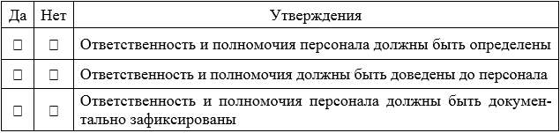  
15. 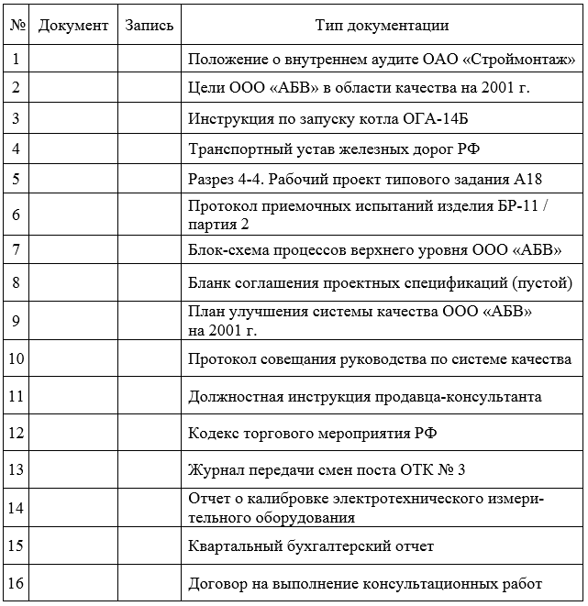

**Контрольные вопросы:**

1. Расскажите назначение и область применения системы менеджмента качества.  
2. Раскройте принципы лежащие в основе разработки системы менеджмента качества.  
3. Дайте определение следующих терминов: коррекция, несоответствие, корректирующее действие, предупреждающее действие.  
4. Каким образом можно проверить результативность корректирующих действий?

**Ответы:**

1. **Область применения Системы менеджмента качества** – это границы, внутри которых действуют единые правила управления, соответствующие требованиям стандарта ISO 9001 – после того, как, были определены исключённые пункты. Область применения должна быть обозначена в документах, доступных клиенту – во избежание недоразумений.

2. **Принципы менеджмента качества:**  
Принцип 1 – Ориентация на потребителя, Принцип 2 – Лидерство руководителя, Принцип 3 – Вовлечение работников, Принцип 4 – Процессный подход, Принцип 5 – Системный подход к менеджменту, Принцип 6 – Постоянное улучшение, Принцип 7 – Принятие решений, основанное на фактах, Принцип 8 – Взаимовыгодные отношения с поставщиками.

3. Определения:  
***Коррекция*** – это действия, предпринимаемые для устранения возникшего несоответствия.  
**Несоответствие** – невыполнение требования.  
**Корректирующее действие** – действие, предпринятое для устранения причины обнаруженного несоответствия или другой нежелательной ситуации.  
**Предупреждающее действие** – действие, предпринятое для устранения причины потенциального несоответствия или другой потенциально не желаемой ситуации.

**Вывод:**

Изучили процесс разработки, внедрения и сертификации системы менеджмента качества на базе международных стандартов качества ИСО серии 9000 в организации. Выполнили задание и решили контрольные вопросы.